Handboek parkeernormen gemeente Haarlemmermeer 2018 (herziening 2025)
Op 11 maart 2025 hebben burgemeester en wethouders het ‘Handboek parkeernormen gemeente Haarlemmermeer 2018 (herziening 2025)’ vastgesteld. De herziening was nodig omdat de parkeerkencijfers van het CROW in 2024 zijn aangepast. Daarnaast bleek uit de praktijk dat het handboek op verschillende punten verduidelijking en aanvulling nodig had. Om deze redenen is het handboek op een aantal punten herzien, zodat het beter aansluit bij de huidige situatie en actuele ontwikkelingen.
Met deze herziening is het handboek weer in lijn met de meest recente parkeerkencijfers, jurisprudentie en stedelijke ontwikkelingen. Bovendien is het gebruiksvriendelijker en beter toepasbaar voor ruimtelijke ontwikkelingen. De eerder vastgestelde beleidsregel van 6 februari 2018 vervalt hierdoor.

De beleidsregel is in te zien op deze site en op afspraak in het gemeentekantoor Beukenhorst in Hoofddorp
(Taurusavenue 100), op werkdagen tussen 9:00 en 17:00 uur. Een afspraak maakt u via 0900–1852.

1. Inleiding

Visie parkeerbeleid
Met het parkeerbeleid wil de gemeente Haarlemmermeer de parkeerbehoefte faciliteren, maar wel binnen bepaalde grenzen. Parkeren voor een voorziening of functie moet bij die voorziening worden opgelost, zoveel mogelijk op eigen terrein of binnen de plangrenzen van een ontwikkeling1. Uitgangspunt is dat iedere ontwikkeling zijn eigen parkeerbehoefte oplost op zijn eigen grond(en). Er moet voldoende parkeeraanbod gerealiseerd worden om de reguliere parkeervraag te kunnen faciliteren.

Het parkeerbeleid heeft tot doel:
- het bevorderen van de bereikbaarheid van voorzieningen:
  - toepassen van geschikte parkeernormen voor de diverse woon- en werkgebieden;
  - zorgen voor een acceptabele parkeerdruk (verhouding vraag en aanbod);
  - helder informeren over de parkeermogelijkheden (parkeerverwijzing).
- het terugdringen van objectieve parkeeroverlast in woonwijken om de leefbaarheid te bevorderen:
  - niet teveel blik op straat (aanzicht);
  - geen ongewenst (illegaal) parkeergedrag.
Toepasbaarheid
Het Handboek parkeernormen gemeente Haarlemmermeer 2024 is van toepassing op het gehele grondgebied van de gemeente Haarlemmermeer.

Het handboek is gericht op autoparkeren. Voor fietsparkeren bij nieuwbouwwoningen gelden de
regels van het Besluit bouwwerken leefomgeving (Bbl) of de voorwaarden van de Beleidsregel Bergingen nieuwe woongebouwen Gemeente Haarlemmermeer.

Op 4 oktober 2018 is het ’Paraplubestemmingsplan parkeerregels’ vastgesteld door de gemeenteraad van Haarlemmermeer (2018.0056736, NL.IMR0.0394.BPGIgbparkeerregls-C001).
Op 27 november 2018 is het ‘Parapluplan parkeerregels’ vastgesteld door de gemeenteraad van gemeente Haarlemmerliede en Spaarnwoude (18/047, 2018.0061234, NL.IMRO.0393.BPParkeren-VA01).
Hiermee is het Handboek parkeernormen van toepassing verklaard op alle bestemmingsplannen waarin de parkeernormen nog niet waren opgenomen.
Beide bestemmingsplannen zijn gedeeltelijk herzien op 9 maart 2023 door aanpassing van artikel 3.2.4 (afwijkingsbevoegdheid). Dat artikel regelt in welke gevallen het college kan afwijken van het parkeren op eigen terrein.

Dat zijn de bestemmingsplannen "Parapluplan parkeerregels - partiële herziening", NLIMRO.0394.BPGIgbparkrglsherz-C00r en "Parapluplan parkeerregels Haarlemmerliede en Spaarnwoude - partiële herziening", NL.IMR0.0393.BPParkerenherz-VG01(7312085).
Voor alle gebieden in het (tijdelijk) omgevingsplan geldt de verplichting om een parkeernorm voor te schrijven, dan wel te verwijzen naar het Handboek parkeernormen gemeente Haarlemmermeer.

De verwijzing naar het Handboek parkeernormen gemeente Haarlemmermeer in het paraplubestemmingsplan is 'dynamisch'. Dit betekent dat wanneer er in de toekomst nieuw parkeerbeleid wordt vastgesteld, dit nieuwe beleid van toepassing is op het (tijdelijk) omgevingsplan zonder dat daarvoor een herziening van het (tijdelijk) omgevingsplan nodig is.

Overgangsrecht
Het Handboek parkeernormen gemeente Haarlemmermeer 2018 (herziening 2025) is niet van toepassing als eerdere besluitvorming of afspraken over projecten of ruimtelijke ontwikkelingen hebben geleid tot lagere parkeernormen waaraan de ontwikkelaar rechten kan ontlenen. In dat geval geldt het Handboek parkeernormen 2018 (inclusief dat overgangsrecht).

Uitgangspunten
In december 2013 hebben wij het Handboek parkeernormen gemeente Haarlemmermeer als beleidsregel vastgesteld. Dit handboek is in 2018 geactualiseerd.

Het Handboek parkeernormen gemeente Haarlemmermeer 2018 (herziening 2025) moet worden gezien als een verdere verbetering van het Handboek dat in december 2013 is vastgesteld en in 2018 is geactualiseerd.

Het doel van het handboek is om op een eenduidige manier te komen tot een parkeereis bij een (her)ontwikkeling.

Diversiteit in gebieden
Haarlemmermeer bestaat uit een groot aantal kleine en grotere kernen en een uitgestrekt landelijk gebied. Van stedelijk milieu in het centrum van Hoofddorp tot rustig wonen aan polderlinten in het buitengebied. Daarom is het niet reëel om voor de hele gemeente uit te gaan van één parkeernorm voor een functie. Immers, hoe meer stedelijk een gebied, hoe beter de bereikbaarheid met andere modaliteiten en hoe lager het autobezit.

Parkeerkencijfers CROW
De parkeernormen van de gemeente Haarlemmermeer zijn gebaseerd op de kencijfers uit de CROW-publicatie 317 uit 2013. Wanneer er in publicatie 317 geen geschikte functies waren, is gebruik gemaakt van de CROW-publicatie 182 uit 2008. Dit is ongewijzigd in de herziene versie van het handboek parkeernormen gemeente Haarlemmermeer 2018. Op basis van de CROW-publicatie 744 uit 2024 zijn alleen de nieuwe parkeernormen voor bezoekers parkeren aangepast.
Dezelfde werkwijze geldt ook voor de te hanteren aanwezigheidspercentages.

Strategisch parkeerbeleid
In maart 2017 heeft de gemeenteraad van Haarlemmermeer het strategisch parkeerbeleid vastgesteld. Hierbij heeft de raad een amendement aangenomen:

- Amendementstekst:
- “Voor het bepalen van de parkeerbehoefte bij nieuwbouw, zijn de parkeernormen uit het Handboek parkeernormen gemeente Haarlemmermeer, december 2013 leidend. Hierbij wordt conform het raadsvoorstel 2013.0085317 uitgegaan van de maximale waarde van de bandbreedte in verband met het relatief zeer hoge autobezit en gebruik in Haarlemmermeer. Bij ontwikkelingen buiten bestaand stedelijk gebied scheppen we daarbij extra openbare ruimte die (op termijn) kan worden ingezet om in een groeiende parkeerbehoefte te voorzien.”
De raad hecht, gezien de strekking van het amendement, belang aan het hanteren van eigen gemeentelijke parkeernormen en het uitgangspunt dat wordt uitgegaan van de maximale waarde binnen de bandbreedte. Deze nota voorziet in die behoefte en herbevestigt het gebruik van ons eigen handboek.

Herziening 2025
- Diverse tekstuele verduidelijkingen.
- Verwerking diverse genomen besluiten, zoals wijziging van stedelijk zones en wijziging sociale woningen in relatie tot HOV.
- Verwerking van aangepaste stedelijkheidsgraden volgens CBS Kerncijfers wijken en buurten 2024.
- De Nieuwe Kom/winkelcentrum ‘De Symfonie’ en Badhoevedorp centrum zijn aangewezen als centrum.
- Aanpassing bezoekersnormen op basis van de nieuwe CROW-publicatie 744.
- Toevoeging van diverse functies aan de tabellen zoals grootschalige logistieke bedrijven, studentenwoningen, padelbanen en opslagruimtes.
- Maatvoeringen parkeerplaatsen toegevoegd.
Aanwezigheidspercentages
Aanwezigheidspercentages worden gebruikt om dubbelgebruik van parkeerplaatsen te kunnen meenemen in een parkeerbalans. Aanwezigheidspercentages geven voor verschillende dagdelen weer hoeveel procent van de maximale parkeervraag er op het betreffende dagdeel typisch gebruikt wordt.

In de CROW-publicatie is het aantal categorieën functies waarvoor aanwezigheidspercentages zijn opgesteld beperkt. Om willekeur te voorkomen heeft de gemeente voor meer (categorieën) functies aanwezigheidspercentages vastgesteld, zodat vooraf duidelijk is hoe de aanwezigheidspercentages voor een ontwikkeling moeten worden gehanteerd.

Methodiek normbepaling
Deze bepaling geschiedt in deze beleidsregel voor de meeste functies uitsluitend aan de hand van de ligging ten opzichte van een HOV-halte of treinstation. Bij woningen in de sociale huursector komt daarbovenop de bepaling aan de hand van de huurprijs.

2. Toelichting specifieke functies

Bed & Breakfast
In de parkeernormentabel is een parkeernorm voor Bed & Breakfast opgenomen die niet op onderzoek is gebaseerd. Vergelijking met andere gemeenten laat zien dat de norm voor een Bed & Breakfast vergelijkbaar is met de normen voor een tweesterrenhotel.

Zeer kleine woningen
Een ontwikkeling die we steeds vaker zien is de realisatie van zeer kleine woningen (tot 40 m2 woonoppervlak). Deze woningen zijn, vanwege hun geringe woonoppervlak, vooral gericht op specifieke doelgroepen (studenten, starters, statushouders en spoedzoekers). Onderzoek van Adviesbureau Goudappel Coffeng en eigen aanvullend onderzoek wijst uit dat de doelgroepen, die door deze woningen worden aangesproken, meestal over minder auto’s beschikken dan Haarlemmermeerse bewoners van reguliere huizen. Voor dit type woningen zijn in 2018 eigen parkeerkencijfers vastgesteld. Deze parkeerkencijfers zijn opgenomen in de parkeernormentabel.

Datacenters
In Haarlemmermeer is een grote vraag om datacenters te ontwikkelen. Datacenters worden gekenmerkt door grote oppervlakten waar relatief weinig personeel voor nodig is. Landelijk onderzoek heeft uitgewezen dat er gemiddeld 1 werknemer per 220 m² in dienst is.

Grootschalige logistieke bedrijven
Op logistieke bedrijventerreinen in Haarlemmermeer vestigen zich relatief grote logistieke bedrijven. De nabijheid van Schiphol maakt de regio aantrekkelijk voor dit type bedrijf. Kenmerkend voor dit soort grootschalige logistieke bedrijven is een naar verhouding zeer groot opslagmagazijn met vaak een hoge mate van automatisering. De parkeerkencijfers zoals de CROW die hanteert, houden hier geen rekening mee.

Om deze reden hebben wij het aantal parkeerplaatsen bij diverse grootschalige logistieke bedrijven in Nederland vergeleken. Hieruit is naar voren gekomen dat de parkeervraag per oppervlakte-eenheid inderdaad significant lager is dan de parkeerkencijfers van het CROW. Om deze reden is er voor grootschalige logistieke bedrijven (vanaf 10.000 m² bvo) een eigen parkeernorm vastgesteld. De normen zijn opgenomen in de parkeernormentabel (bijlage 3).

Studentenwoningen
Omdat de meeste studentensteden overvol zijn, zoeken studenten ook naar huisvesting in de omgeving van deze steden. Geografisch gezien komen studenten uit Amsterdam, Leiden, Den Haag en Haarlem vaak terecht in Hoofddorp of Nieuw Vennep. Met een gebleken gemiddelde reistijd van 45 minuten zijn Hoofddorp en Nieuw Vennep aantrekkelijk voor studenten. Er is dus een noodzaak om ook voor deze doelgroep huisvesting te realiseren. Voor zelfstandige studentenwoningen kleiner dan 25 m² geldt een parkeernorm van 0,2 parkeerplaatsen per woning, volledig bedoeld voor bezoekersparkeren. Het betreft woningen die specifiek worden verhuurd aan studenten op basis van een ‘campuscontract’. Deze norm is uitsluitend van toepassing in Hoofddorp-Centrum en de omliggende schilgebieden. Voor Nieuw Vennep is deze norm alleen toepasbaar binnen een straal van 700 meter vanaf het treinstation.

Sociale huurwoningen
Sociale huurwoningen worden over het algemeen bewoond door mensen met een modaal inkomen of lager. Deze groep bezit minder auto’s dan huishoudens met een bovenmodaal inkomen. In de CROW-kengetallen zijn aparte bandbreedtes voor sociale huurwoningen opgenomen. Binnen de sociale huursector worden aftoppingsgrenzen (maximaal te berekenen huur) gehanteerd:

- Categorie 1: huur tot eerste aftoppingsgrens
- Categorie 2: huur tot tweede aftoppingsgrens
- Categorie 3: huur tot liberalisatiegrens
De aftoppingsgrenzen voor sociale huur worden jaarlijks door de Rijksoverheid vastgesteld en zijn gekoppeld aan de regels voor huurtoeslag. De gemeente sluit hierbij aan. Deze grenzen zijn variabel en kunnen jaarlijks veranderen, omdat ze worden aangepast op basis van inflatie. Zo blijft sociale huur betaalbaar voor lage inkomens

Voor sociale huurwoningen in al de categorieën wordt de minimale parkeernorm toegepast indien de woning zich nabij een hoogwaardig openbaar vervoerknooppunt, zoals een HOV-halte of treinstation, bevindt. Daarentegen zal de parkeernorm voor categorieën 2 en 3 toenemen naarmate de woning zich verder van een dergelijk openbaar vervoerknooppunt bevindt.

Sociale huurwoningen worden gebouwd en verhuurd door woningcorporaties en incidenteel door marktpartijen. Woningcorporaties investeren in sociale huurwoningen om deze voor een periode van minimaal 50 jaar te verhuren. Sinds de Woningwet van 2015 zijn de activiteiten van corporaties aan veel meer regels gebonden. Daardoor is het financieel zeer onaantrekkelijk voor corporaties om een sociale huurwoning te transformeren tot een vrije sector huurwoning. Verhoging van de huur van sociale huurwoningen tot boven de zogenaamde liberalisatiegrens, waarmee doelgroepen met een groter autobezit worden aangetrokken, is dan ook niet meer aan de orde. In de jaarlijkse prestatieafspraken maken gemeente en corporaties afspraken over de eventuele verkoop van sociale huurwoningen. Via de prestatieafspraken kan worden geregeld dat woningen met een aangepaste parkeernorm niet worden verkocht.

Marktpartijen die bij het ontbreken van een woningcorporatie sociale woningen bouwen en verhuren doen dit in het algemeen voor een bepaalde periode (bijvoorbeeld 25 jaar). Daarna kunnen zij de huurprijs tot boven de liberalisatiegrens verhogen of gaan ze over tot verkoop middels uitponden. In de anterieure afspraken met de marktpartijen kan de gemeente laten opnemen voor welke periode de woningen minimaal moet worden verhuurd als sociale huurwoningen. Voor de periode daarna kan worden vastgelegd dat de marktpartij het aantal parkeerplaatsen moet aanpassen op basis van de norm die past bij vrije sectorhuur/koopwoning. Zolang niet is voldaan aan de nieuwe parkeernorm blijven de woningen beschikbaar voor de sociale huur.

Sturing kan ook plaatsvinden via het (tijdelijk) omgevingsplan. De gemeente kan gebieden aanwijzen voor sociale huurwoningen en in beleid vastleggen dat deze woningen een bepaalde periode als sociale huurwoning behouden moeten blijven. Op die manier wordt voorkomen dat sociale huurwoningen worden verkocht of de huurprijs wordt geliberaliseerd.

Huur etage

3. Parkeernormentabel

Bij het Handboek parkeernormen gemeente Haarlemmermeer 2018 (herziening 2025) hoort een parkeernormentabel. Deze tabel is een integraal onderdeel van de beleidsregel. De tabel bestaat uit een samenvoeging van de parkeerkencijfers uit:
- CROW-publicatie 182 uit 2008
- CROW-publicatie 317 uit 2012
voor zover deze niet in publicatie 317 zijn geactualiseerd
- Andere normen
op basis van ervaringen bij het toepassen van parkeerbeleid. Het betreft normen voor functies die niet in een van de genoemde CROW-publicaties voorkomen.
Het Handboek parkeernormen gemeente Haarlemmermeer 2018 (herziening 2025) en de bijbehorende tabel houden vast aan de eerder vastgestelde algemene parkeernormen. Parkeernormen die zijn vastgelegd in het vigerend (tijdelijk) omgevingsplan blijven voor het betreffende werkingsgebied of deel van het (tijdelijk) omgevingsplan van kracht.

Stappenplan
Methodiek
Net als de parkeerkencijfers van de CROW, is de normentabel opgebouwd uit bandbreedtes. Een combinatie van stedelijkheidsgraad en centrumligging bepalen de bandbreedte. Vervolgens moet bepaald worden waarbinnen de betreffende bandbreedte de parkeernorm zich bevindt.

Voor het bepalen van de functie geldt het volgende:
Gebruik de functies uit de parkeernormentabel.
Indien een functie niet voorkomt in deze tabel, maar wel in de CROW-tabel, dan wordt de CROW-norm gebruikt.
Indien de functie in geen van beide staat, wordt aangesloten bij de meest vergelijkbare functie in de tabel, waarbij de onder 1 en 2 genoemde volgorde aangehouden wordt.
Als er geen vergelijkbare functie is, dan kan op basis van ervaringscijfers, op basis van onderzoek, of op basis van in den lande gehanteerde normen gerekend worden.
Stap 1 – Bepalen van de stedelijkheidsgraad
De stedelijkheidsgraad is ontleend aan de omgevingsadressendichtheid (oad), zoals die door het Centraal Bureau voor de Statistiek (CBS) is onderzocht. Het CBS stelt de oad vast voor buurten en kernen. Per kern is een stedelijkheidsgraad vastgesteld, op basis van de methodiek uit CROW-publicatie 381.

Uitzonderingen zijn de bedrijventerreinen die worden ontwikkeld tussen Hoofddorp en de A4. Deze wijken in stedelijkheidsgraad af van de rest van Hoofddorp, maar op basis van de vergelijkbare bereikbaarheidskenmerken en de grootschalige ontwikkelingen die er plaatsvinden, hebben ze dezelfde stedelijkheidsgraad als Hoofddorp;

In Bijlage 1 staat een overzicht van alle kernen en hun stedelijkheidsgraad. De kleuren komen overeen met de kleuren in de parkeernormentabel.

Stap 2 – Bepalen van de ligging ten opzichte van centrum (stedelijke zone)
De ligging van een ontwikkeling ten opzichte van een centrum geeft aan hoe ver (hemelsbreed) de ontwikkeling is verwijderd van een centrum. Het gaat hierbij om centra die van dermate omvang zijn, dat deze een positief effect hebben op aanbod en kwaliteit van andere vervoerswijzen, met name het openbaar vervoer in het centrum.

Voor Haarlemmermeer betreft dit de volgende centra:
- Badhoevedorp Centrum
- Halfweg Sugar City
- Hoofddorp Centrum
- Nieuw Vennep Winkelcentrum Getsewoud
- Nieuw Vennep Nieuwe Kom/De Symfonie
In bijlage 2 staan alle centrumgebieden met de schilcentrum eromheen op kaart aangegeven. De afstanden zijn circa zoals weergegeven in tabel 2, maar in bijlage 2 afgestemd op natuurlijke grenzen. In bijlage 2 staan al de centrumgebieden met de schilcentrum eromheen op kaart aangegeven.

De ligging ten opzichte van een centrum is bepalend voor de stedelijke zone waarbinnen de functie ligt:

Ligging… | Stedelijke zone
…in het centrum | Centrum
…in de schil om het centrum | Schil / overloopgebied
…in rest bebouwde kom | Rest bebouwde kom
…buiten bebouwde kom | Buitengebied

Tabel 1: Stedelijke zones
Per centrum is bepaald hoe groot de schil om het centrum is. Deze maat hangt af van de afstand die het winkelend publiek bereid is om vanaf de auto naar het centrum te lopen: Deze methodiek wordt beschreven in de vigerende CROW-richtlijn (ASVV).

De grootte van de stedelijke zone ‘Schil / overloopgebied’ verschilt dus per centrum. De afstanden worden weergegeven in Tabel 2:

Centrum | Grootte schil om centrum
Hoofddorp Centrum | ca. 300 meter
Halfweg Sugar City | ca. 300 meter
Badhoevedorp Centrum | ca. 200 meter
Nieuw Vennep Winkelcentrum Getsewoud | ca. 200 meter  (in afwijking van de 200 meter is het gehele bedrijventerrein Pionier Bols in 2022 aangewezen als schil centrum)
Nieuw Vennep Nieuwe Kom/De Symfonie | ca. 200 meter

Tabel 2: grootte schil om centrum

Stap 3 – Bepalen van de bandbreedte
De combinatie van stedelijkheidsgraad en stedelijke zone bepaalt binnen welke bandbreedte de uiteindelijke parkeernorm zal vallen. De bandbreedte volgt uit de normentabel.

Stap 4 – Bepalen van de parkeernorm
De parkeernorm kan één van de volgende waarden hebben:
- Het minimum van de bandbreedte
- Het gemiddelde van de bandbreedte (= (minimum+maximum)/2)
- Het maximum van de bandbreedte
Een korte beslisboom leidt tot de juiste waarde:

 |  | Bandbreedte  (behalve sociale huur) | Bandbreedte voor sociale huur
Wat is de afstand (hemelsbreed) t.o.v. de dichtstbijzijnde HOV-halte of treinstation? | HOV <=400m  Of  Trein <= 700m | Minimum | Tot 1e aftoppingsgrens: minimum
 | HOV <=400m  Of  Trein <= 700m | Minimum | Tot 2e aftoppingsgrens: minimum
 | HOV <=400m  Of  Trein <= 700m | Minimum | Tot liberalisatiegrens: minimum
 | 400m > HOV <=700m  Of  700m > Trein <= 1200m | Gemiddeld | Tot 1e aftoppingsgrens: minimum
 | 400m > HOV <=700m  Of  700m > Trein <= 1200m | Gemiddeld | Tot 2e aftoppingsgrens: gemiddeld
 | 400m > HOV <=700m  Of  700m > Trein <= 1200m | Gemiddeld | Tot liberalisatiegrens: gemiddeld
 | HOV > 700m  Of  Trein > 1200m | Maximum | Tot 1e aftopping: minimum
 | HOV > 700m  Of  Trein > 1200m | Maximum | Tot 2e aftoppingsgrens: gemiddeld
 | HOV > 700m  Of  Trein > 1200m | Maximum | Tot liberalisatiegrens: maximum

4. Parkeerbalans

De gevonden parkeernorm vormt input bij het opstellen van een parkeerbalans. Een parkeerbalans vergelijkt de verwachte parkeervraag van een ontwikkeling met het parkeeraanbod. Aan de hand van een parkeerbalans is het mogelijk om een uitspraak te doen of bij een ontwikkeling voldoende parkeerplaatsen worden aangelegd.

Bij het opstellen van een parkeerbalans wordt rekening gehouden met:
- Salderen van de bestaande parkeerbehoefte
De parkeervraag wordt bepaald door de parkeervraag van de laatst toegestane situatie af te trekken van de parkeervraag van de nieuwe functie (rekening houdend met aanwezigheidspercentages).
- Bezoekersaandeel
Minimaal het aantal parkeerplaatsen dat voor bezoekers toegankelijk moet zijn.
- Deelauto’s
Bij het toepassen van een deelauto kan er een correctie worden toegepast op de autonome parkeervraag voor bewoners.
- Dubbelgebruik van parkeerplaatsen
Op basis van aanwezigheidspercentages.
- Correctie voor parkeren op eigen erf
Niet alle parkeergelegenheid op eigen erf wordt altijd door de eigenaar gebruikt, hiervoor wordt gecorrigeerd.
Berekening parkeervraag
Salderen
De parkeerbehoefte van eventuele bestaande functies, die als gevolg van de ruimtelijke ontwikkeling komen te vervallen, wordt in mindering gebracht op de parkeerbehoefte van de nieuwe functie(s). Dit principe wordt salderen genoemd. Het hoofdprincipe bij salderen is dat bestaande parkeerplaatsen opnieuw kunnen worden ingezet om de parkeerbehoefte van de nieuwe functie(s) op te lossen. Of anders gezegd: een ontwikkeling hoeft alleen te voorzien in de toename van de parkeerbehoefte.

De gemeente Haarlemmermeer hanteert twee uitgangspunten voor salderen. Met deze uitgangspunten is gewaarborgd dat een bestaande parkeerbehoefte op de juiste wijze in mindering wordt gebracht op de parkeerbehoefte van de nieuwe functie(s).

Uitgangspunt 1: salderen mogelijk tot maximaal 5 jaar
Aan salderen is een maximale termijn van 5 jaar verbonden. Wanneer het laatste vergunde gebruik van een functie langer dan 5 jaar geleden is (dus wanneer sprake is van 5 jaar leegstand), is het niet meer toegestaan om een oude parkeervraag te salderen.

Uitgangspunt 2: bij salderen worden aanwezigheidspercentages gebruikt
Bij het salderen van de parkeerbehoefte van één of meerdere bestaande functies kan de situatie zich voordoen dat de maatgevende parkeerbehoefte verschuift. Als hier sprake van is, dan kan er feitelijk sprake zijn van een (gedeeltelijk) nieuwe parkeerbehoefte die niet gesaldeerd kan worden. Daarom worden de aanwezigheidspercentages hiervoor toegepast op zowel de oude als de nieuwe situatie.

Bezoekersaandeel
Bij elke parkeernorm hoort een bezoekersaandeel. Dat is dat deel van de parkeervraag dat aan bezoekers wordt toegeschreven. In sommige gevallen is een functie wat betreft de parkeervraag meer gericht op bezoekers dan op de primaire doelgroep. Denk bijvoorbeeld aan de bezoekers van een supermarkt in vergelijking tot het aantal werknemers.

De parkeerplaatsen voor bezoekers moeten voor bezoekers toegankelijk zijn. Ze kunnen dus niet in afgesloten parkeergarages of terreinen worden gerealiseerd, zonder dat bezoekers daar eenvoudig toegang tot hebben.

Uitgangspunt is daarom dat minimaal het aantal parkeerplaatsen dat nodig is voor bezoekers openbaar toegankelijk is (of waartoe bezoekers eenvoudig toegang kunnen krijgen).

Deelauto’s
Het gebruik van deelauto’s neemt steeds meer toe. Vooral in gebieden van centrum stedelijke signatuur, met een hoge woningdichtheid. In die gebieden zijn vaak relatief weinig parkeerplaatsen beschikbaar en zijn, als gevolg daarvan, de kosten voor het auto bezit hoog. Tegelijk zijn daar voorzieningen en opstappunten voor hoogwaardig openbaar vervoer of een treinstation vaak op korte afstand beschikbaar.

Met het oog op de gewenste mobiliteitstransitie staat de gemeente Haarlemmermeer positief tegenover autodeelconcepten. De deelauto is in Haarlemmermeer nog niet wijd verspreid. Mogelijk komt dit door de aanwezige gebiedstypen in de gemeente, waarbij voornamelijk in relatief lage dichtheden wordt gewoond. Wel dienen zich initiatieven aan waarbij binnen de planontwikkeling een deelauto als vast element kan worden meegenomen. Alle bewoners zijn dan (bijvoorbeeld via een VvE-constructie) verplicht tot een vaste bijdrage aan de deelauto en alle bewoners kunnen daardoor dus ook gebruik maken van een deelauto. Wij spreken in dit kader dan van een deelautoverplichting binnen die ontwikkeling.

Als er sprake is van een deelautoverplichting, dan wordt er een correctie toegepast op de autonome parkeervraag voor woningen binnen de ontwikkeling als wordt voldaan aan de volgende voorwaarden:
- Een vermindering van de parkeereis door autodelen kan alleen bij bouwplannen binnen het invloedsgebied van een HOV-halte (700 meter hemelsbreed) of een treinstation (1200 meter hemelsbreed).
- In het gebied moet gereguleerd parkeren zijn, waarbij bewoners worden uitgesloten van het verkrijgen van een parkeervergunning/ontheffing.
- Elke deelauto vervangt 5 particuliere auto’s. De parkeervraag neemt dan dus per deelauto met 4 auto’s af (+1 deelauto, -5 particuliere auto’s)
- Op deze manier mag de parkeervraag voor woningen, exclusief bezoekersaandeel, met maximaal 20% worden gereduceerd. Een deelauto mag pas ingezet worden als de parkeereis 25 parkeerplaatsen exclusief bezoekersaandeel is.
- Bij splitsing van een bestaande woning of woningen in meer woningen wordt geen deelautocorrectie toegepast.
Rekenvoorbeeld:
- Stel: autonome parkeervraag voor bewoners = 100 parkeerplaatsen
- Maximaal 20% mag gecorrigeerd voor deelauto’s = maximaal 20 parkeerplaatsen
- Correctie mogelijk voor maximaal 20 / 4 = 5 deelauto’s
- Conclusie: als de autonome parkeervraag voor bewoners, bij een ontwikkeling met deelautoverplichting , 100 parkeerplaatsen bedraagt, dan mag er tot een maximum van 5 deelauto’s voor elke deelauto een mindering van 4 parkeerplaatsen op de autonome parkeervraag worden toegepast.
Dubbelgebruik van parkeerplaatsen
Indien een ontwikkeling meerdere verschillende functies kent, dan is het in theorie mogelijk om parkeerplaatsen voor meerdere functies in te zetten mits deze parkeerplaatsen dan ook voor deze functies beschikbaar zijn. Dit geldt uiteraard niet voor parkeerplaatsen die vast toebehoren aan een bepaalde gebruiker. Een voorbeeld is een privé oprit of parkeerplaats bij een woning of een invalideparkeerplaats op kenteken.

Indien er niet vast toebedeelde parkeerplaatsen zijn en een ontwikkeling kent meerdere functies, dan kan een ‘dubbelgebruik’-toets uitgevoerd worden om de parkeereis te bepalen. De parkeereis wordt bepaald door de behoefte op het maatgevende moment (piekmoment).

Het CROW heeft richtlijnen uitgegeven waarin per functie de verwachte aanwezigheidspercentages zijn benoemd. Deze percentages zijn opgenomen in bijlage 4.

Berekening parkeeraanbod
Correctie voor parkeren op eigen terrein bij woningen
Parkeerplaatsen op eigen terrein bij woningen worden niet altijd benut.

Er zijn gevallen waar bewoners de betreffende parkeerplekken omvormen tot tuin en garages die in gebruik genomen worden als verblijfsruimte. Dit is onwenselijk omdat het resulteert in een verhoging van de parkeerdruk in de omgeving.

Plekken die wel in stand worden gehouden, worden ook niet altijd gebruikt. Soms is het eenvoudiger om snel even op de straat te parkeren, omdat bijvoorbeeld een andere auto dan niet wordt geblokkeerd.

Beide ontwikkelingen zorgen ervoor dat in het geval van parkeren op eigen terrein de betreffende parkeerplaatsen niet volledig worden meegeteld in de berekening van het parkeeraanbod. Dat leidt tot de correctiefactoren in Tabel 1.

Verschijningsvorm parkeervoorziening theoretisch aantal van Berekeningsaantal van

Verschijningsvorm parkeervoorziening | theoretisch aantal van |  | Berekeningsaantal van
 | 1 verschijningsvorm: |  | 1 verschijningsvorm:
Enkele oprit zonder garage | 1 | parkeerplaats | 0,8 | parkeerplaats
Lange oprit zonder garage of carport | 2 | parkeerplaatsen | 1 | parkeerplaats
Dubbele oprit zonder garage | 2 | parkeerplaatsen | 1,7 | parkeerplaatsen
Garage zonder oprit (bij woning) | 1 | parkeerplaats | 0,4 | parkeerplaats
Garagebox (niet bij woning) | 1 | parkeerplaats | 0,5 | parkeerplaats
Garage met enkele oprit | 2 | parkeerplaatsen | 1 | parkeerplaats
Garage met lange oprit | 3 | parkeerplaatsen | 1,3 | parkeerplaatsen
Garage met dubbele oprit | 3 | parkeerplaatsen | 1,8 | parkeerplaatsen

Tabel 1: Correctiefactoren parkeren op eigen terrein bij woningen (Bron CROW-publicatie 744)

Het kan voorkomen dat bij de inrichting van een terrein meerdere verschijningsvormen worden toegepast. Bijvoorbeeld een aparte garage en een aparte oprit naar een parkeerplek elders op het terrein. In zulke gevallen worden de correctiefactoren apart berekend en bij elkaar opgeteld.

Bijvoorbeeld in het geval van een ‘garage zonder oprit’ en een ‘enkele oprit zonder garage’. Theoretisch aantal bij elkaar opgeteld: 1 + 1 = 2 parkeerplaatsen, berekeningsaantal bij elkaar opgeteld: 0,4 + 0,8 = 1,2 parkeerplaatsen.

Indien er bij nieuwbouwwoningen private parkeerplekken worden aangelegd (op maaiveld of in
garages), dan wordt via de anterieure overeenkomst geregeld dat in het koop- of huurcontract wordt vastgelegd dat men verplicht is een parkeerplaats te kopen of te huren. Via een kettingbeding moet deze verplichting ook overgaan op toekomstige eigenaren of huurders. Wordt er niet aan deze voorwaarden voldaan, dan tellen de private parkeerplaatsen niet mee in de parkeerbalans.

POET-overzicht (Parkeren Op Eigen Terrein)
Bij nieuwe planontwikkelingen worden de adressen waar parkeerplaatsen op eigen terrein worden gerealiseerd, toegevoegd aan het POET-overzicht. Dit overzicht heeft als doel ervoor te zorgen dat gebruikers en/of bezoekers van dergelijke ontwikkelingen, bij de invoering van gereguleerd parkeren, niet in aanmerking komen voor een parkeerontheffing of -vergunning voor parkeren in de openbare ruimte. De initiatiefnemer is verantwoordelijk voor het informeren van toekomstige bewoners hierover.

5. Beoordelen parkeerbalans

Aanvraag
In de aanvraag om een omgevingsvergunning moet voor parkeren in ieder geval het volgende worden aangegeven:
- Het ruimtelijk programma dat wordt gerealiseerd (bijvoorbeeld het aantal woningen of aantal vierkante meter bruto vloeroppervlakte van geplande functies zie bijlage 3);
- De berekening van de parkeerbehoefte (parkeerbalans), inclusief de gehanteerde uitgangspunten in uitgevoerde berekeningen;
- Ontwerptekeningen van een te realiseren parkeervoorziening, waarin het aantal beschikbare parkeerplaatsen op eigen terrein is aangeduid inclusief maatvoeringen. In bijlage 5 is aangegeven wat de concrete inrichtingseisen zijn(o.a. maatvoeringen de hoeveelheid elektrische laadvoorzieningen);
- Indien van toepassing: een tekening van de situering van parkeerplaatsen buiten het eigen terrein;
- Indien van toepassing: gesloten contracten over bijvoorbeeld de inzet van parkeervoorzieningen van derden, autodeelconcepten.
Positief advies parkeerbalans
Het beoordelen van de parkeerbalans gebeurt door het vergelijken van vraag en aanbod. Een verkeersadvies is positief als:
- er minimaal zoveel parkeerplaatsen op eigenterrein worden gerealiseerd als de maatgevende parkeervraag, en
- het aantal parkeerplaatsen dat toegankelijk is voor bezoekers minimaal zoveel is als de bezoekersparkeervraag. Indien gerekend is op basis van dubbelgebruik dienen alle parkeerplaatsen waarmee daarvoor gerekend is, ook voor bezoekers beschikbaar te zijn en
- de maatvoeringen en bereikbaarheid van de parkeerplaatsen in overeenstemming zijn met bijlage 5.
Geen positief advies parkeerbalans
Indien op een kavel of binnen de projectgrens minder parkeerplaatsen kunnen worden gerealiseerd dan dient ingezet te worden op planaanpassing zodanig dat de parkeeropgave wel past. Indien om redenen deze aanpassing niet kan, dan kan onderzocht worden of de parkeeropgave in de openbare ruimte kan worden opgelost.

Brede ruimtelijke afweging
Er dient een brede afweging gemaakt te worden waarin de bestaande parkeercapaciteit en de mogelijke aanleg van nieuwe parkeervakken worden afgezet tegen andere ruimteclaims, zoals bijvoorbeeld openbaar groen, speelruimte en klimaat adaptieve maatregelen. Indien uit deze afweging blijkt dat medewerking wenselijk is, wordt aanvullend onderzocht of het tekort aan parkeerplaatsen in de directe omgeving kan worden opgelost. Hierbij wordt eerst gekeken naar (dubbel)gebruik van bestaande parkeerplaatsen, voordat wordt overgegaan tot het realiseren van extra parkeerplaatsen.

Parkeerdruk directe omgeving
Door middel van gedegen parkeeronderzoek kan de ontwikkelaar aantonen dat op de verschillende dagdelen (zie aanwezigheidspercentages) in de directe omgeving, voldoende parkeerruimte beschikbaar is voor de parkeerders van de ontwikkeling. Daarbij mag de parkeerdruk door de extra parkeervraag niet boven de 90% uitkomen en er moet rekening gehouden worden met andere ontwikkelingen in hetzelfde gebied die mogelijk een claim leggen op dezelfde parkeerplaatsen. Voor parkeergarages geldt, dat de parkeerdruk niet boven de 98% mag komen.

Als op deze wijze voldoende kan worden gemotiveerd dat het parkeren in de directe omgeving kan worden opgelost, dan kan het college alsnog instemmen met het aanleggen van minder parkeerplaatsen op eigen terrein dan de maximale parkeervraag.

Voor centrum Hoofddorp is er geen ruimte in de directe omgeving beschikbaar als gevolg van alle ontwikkelingen en de herinrichtingen die daar gepland zijn.

Realisatie extra parkeerplaatsen buiten het eigen terrein
Als de parkeerdruk hoger is dan 90% of anderszins geen gebruik gemaakt kan worden van bestaande parkeerplaatsen, dan kunnen er extra parkeerplaatsen in de openbare ruimte aangelegd worden, indien daar ruimte voor is en een brede afweging is gemaakt. Hiertoe moet uiteraard ook de (eventueel) benodigde vergunning voor verkregen worden. Er wordt in dat geval een overeenkomst gesloten met de ontwikkelaar om de parkeerplekken op openbaar gebied te realiseren, waarbij de kosten van realisatie voor zijn rekening komen.

Op het moment dat er gemeentelijk grondeigendom (openbaar gebied) wordt ingezet voor een parkeeroplossing buiten het eigen terrein van de initiatiefnemer, is het gemeentelijke grondprijzenbeleid van toepassing.

Hardheidsclausule
Het Handboek parkeernormen gemeente Haarlemmermeer 2024 is een beleidsregel in de zin van artikel 1:3, vierde lid van de Algemene wet bestuursrecht (hierna: Awb). In artikel 4:84 van de Awb staat dat het bevoegd bestuursorgaan handelt overeenkomstig de beleidsregel, tenzij dat voor één of meer belanghebbenden gevolgen zou hebben die wegens bijzondere omstandigheden onevenredig zijn in verhouding tot de met de beleidsregels te dienen doelen. Dit betekent dat het college van burgemeester en wethouders in bijzonder gevallen de mogelijkheid heeft om af te wijken van het ‘Handboek parkeernormen gemeente Haarlemmermeer 2024‘, als zich een situatie voordoet waarin één of meerdere belanghebbenden onevenredig worden benadeeld. Indien deze zogeheten hardheidsclausule wordt toegepast, dient het college te motiveren en te onderbouwen waarom er moet worden afgeweken van de regels zoals opgenomen in deze nota.

Ter verduidelijking van en in aanvulling op de wettelijke hardheidsclausule is het college in ieder geval bevoegd af te wijken van de parkeernormen, indien het betreft:
- een tijdelijke kortdurende functie;
- een maatschappelijk functie, die van groot belang is voor het welzijn c.q. de gezondheidszorg van inwoners, zoals een huisarts of tandarts of andere eerstelijnszorg.
mits gemotiveerd en er echt geen reële oplossing overeenkomstig het beleid gevonden kan worden.

Verklarende woordenlijst

Bandbreedte | De marge waarbinnen het aantal benodigde parkeerplaatsen per functie kan variëren, afhankelijk van factoren zoals locatie, stedelijkheidsgraad en mobiliteitsbeleid.
Bvo | Bruto vloeroppervlak, het totale vloeroppervlak binnen de buitenmuren inclusief alle verdiepingen.
CROW | Kennisorganisatie op het gebied van infrastructuur, openbare ruimte, verkeer en vervoer.
Deelauto | Een auto die door meerdere mensen wordt gebruikt op basis van een abonnement of betaling per rit.
Functie | Het gebruik van een gebouw, zoals bijvoorbeeld wonen, werken, winkelen of recreëren
Gestoken parkeren | Parkeren onder een parkeerhoek tussen 0˚ en 90˚ met de rijbaan.
Haaks parkeren | Parkeren loodrecht op de rijbaan.
(Her)ontwikkeling | Ontwikkeling is het bouwen of creëren van iets nieuws, zoals een nieuwe woonwijk, bedrijventerrein of winkelcentrum.  Herontwikkeling is het opnieuw inrichten, renoveren of transformeren van een bestaand gebied of gebouw, vaak om het beter aan te laten sluiten op nieuwe behoeften of beleidsdoelen.
HOV | Hoogwaardig Openbaar Vervoer met een hoge snelheid, frequentie, betrouwbaarheid en comfort, zoals snelle buslijnen (R-net)
Initiatiefnemer | De partij die het initiatief neemt tot realisatie van een nieuwe functie of uitbreiding/verbouw van een bestaande functie.
Langsparkeren | Parkeren evenwijdig aan de as van de rijbaan.
Maatgevende moment | Het moment op de dag of het dagdeel waarop de parkeerdruk het hoogst is
Omgevingsplan | is het gemeentelijke plan dat regels stelt over de fysieke leefomgeving, waaronder ruimtegebruik, bouw en mobiliteit
Parkeerbalans | Met een parkeerbalans wordt de (on)balans berekend tussen de parkeervraag en parkeeraanbod binnen een bepaald gebied.
Parkeercapaciteit | Het aantal aanwezige parkeerplaatsen op een locatie of bij een functie.
Parkeerdruk | De verhouding tussen het aantal geparkeerde voertuigen en het aantal beschikbare parkeerplaatsen op een bepaald moment.
Parkeereis | Verwijst naar de beleidsmatige of juridische norm die de gemeente oplegt aan ontwikkelaars of projecten. Dit is vastgelegd in parkeernormen en bepaalt hoeveel parkeerplaatsen verplicht gerealiseerd moeten worden bij een (her)ontwikkeling.
Parkeerkencijfer | Een indicatie van de parkeervraag bij een nieuwe voorziening.
Parkeernorm | Een door het bevoegd gezag (in dit geval de gemeente Haarlemmermeer) vastgestelde hoeveelheid parkeerplaatsen waaraan een nieuwbouwplan moet voldoen om in aanmerking te kunnen komen voor een bouwvergunning. In een parkeernorm kan rekening gehouden worden met mobiliteitsbeleid en bevordering van gebruik van andere vervoerwijzen.
Parkeerplaats | Ruimte waar één voertuig kan worden geparkeerd.
Parkeervraag | Verwijst naar de feitelijke behoefte aan parkeerplaatsen in een bepaald gebied. Dit is gebaseerd op factoren zoals autobezit, gebruikspatronen en de functies in het gebied (bijvoorbeeld woningen, winkels of kantoren). De parkeervraag kan fluctueren afhankelijk van bijvoorbeeld tijdstip, dag van de week en ontwikkelingen in mobiliteit, zoals deelauto’s of verbeterd openbaar vervoer.
Parkeren | Doen of laten staan van voertuigen anders dan gedurende de tijd die nodig is voor en gebruikt wordt tot het onmiddellijk in- of uitstappen van personen of voor onmiddellijk laden en lossen van goederen.
POET overzicht | Parkeren Op Eigen Terrein. Overzicht met adressen die worden uitgesloten van een recht op een parkeervergunning of –ontheffingen voor parkeren op de openbare weg.
Stedelijke zone | Een gebied met een bepaalde ligging tov het centrum.
Stedelijkheidsgraad | Geeft de mate van verstedelijking van een gebied aan, gebaseerd op factoren zoals bebouwingsdichtheid, bevolkingsdichtheid en voorzieningen.

Bijlage 1 kernen en hun stedelijkheidsgraad

Stedelijkheidsgraad | Kern | Oad (bron: CBS):
Sterk Stedelijk | Badhoevedorp  Hoofddorp  Nieuw-Vennep | 1747  1977  1555
Matig Stedelijk | Beinsdorp  Lisserbroek  Zwanenburg | 1165  1206  1121
Weinig Stedelijk | Aalsmeerderbrug  Halfweg  Lijnden  Nieuwebrug  Cruquius  Vijfhuizen  Zwaanshoek | 726  883  634  634  658  648  531
Niet Stedelijk | Abbenes  Boesingheliede  Buitenkaag  Burgerveen  Haarlemmerliede  Houtrakpolder  Leimuiderbrug  Nieuwe Meer  Oostelijke Liede Oever  Oude Meer  Penningsveer  Rijsenhout  Rozenburg  Schiphol-Rijk  Spaarndam-Oost  Spaarnwoude  Weteringbrug | 127  73  138  54  128  114  278  270  116  223  77  479  107  433  426  81  420

Stedelijkheidsgraden bron: CBS Kerncijfers wijken en buurten 2024
Opmerking: De stedelijkheidsgraad ’zeer sterk stedelijk’ komt niet voor in Haarlemmermeer.

Met deze herziening van de beleidsregel zijn onderstaande kernen onder een andere stedelijkheidsgraad geschaard dan voorheen:
- Cruquius
- Zwaanshoek

Bijlage 2 Centrum en schilcentrum gebieden (stedelijke zone)

Hoofddorp Centrum
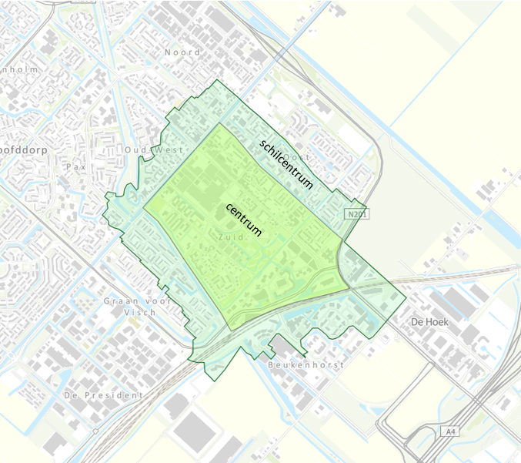

Halfweg Sugar City
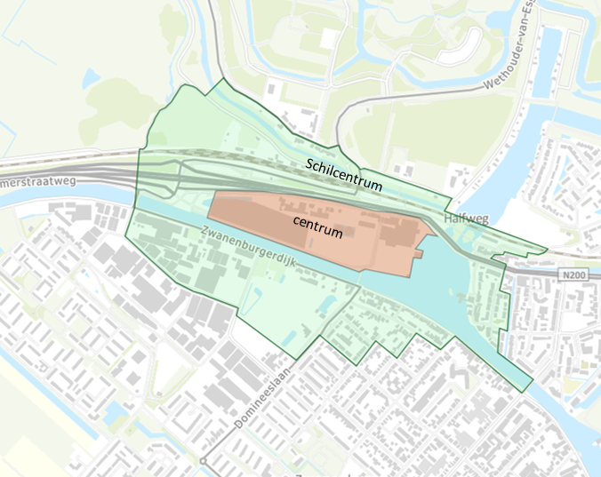

Badhoevedorp Centrum
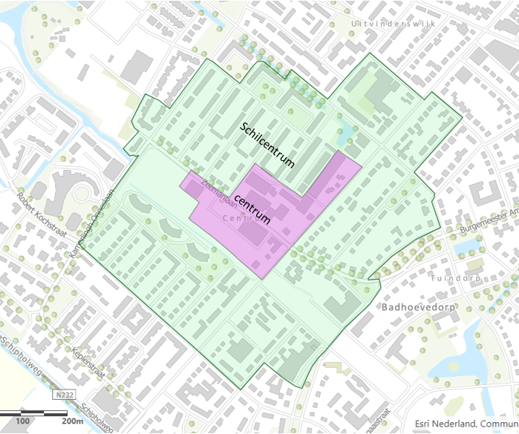

Nieuw Vennep Winkelcentrum Getsewoud
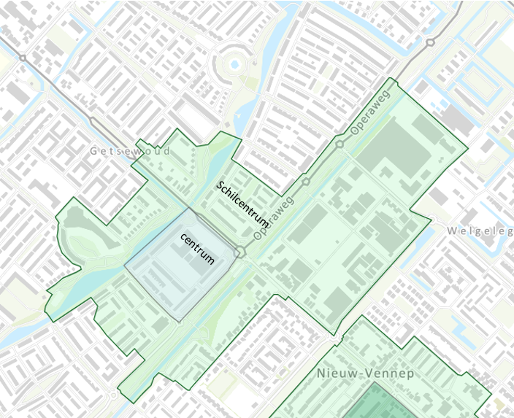

Nieuw Vennep Nieuwe Kom/De Symfonie
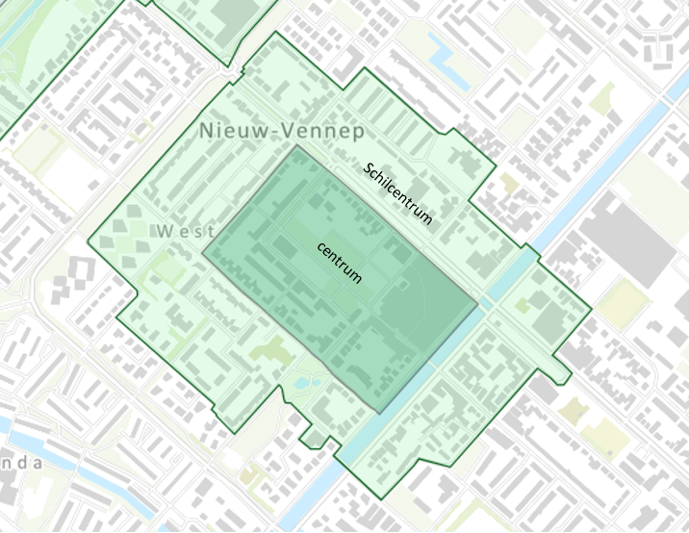

Bijlage 3 Autoparkeernormen

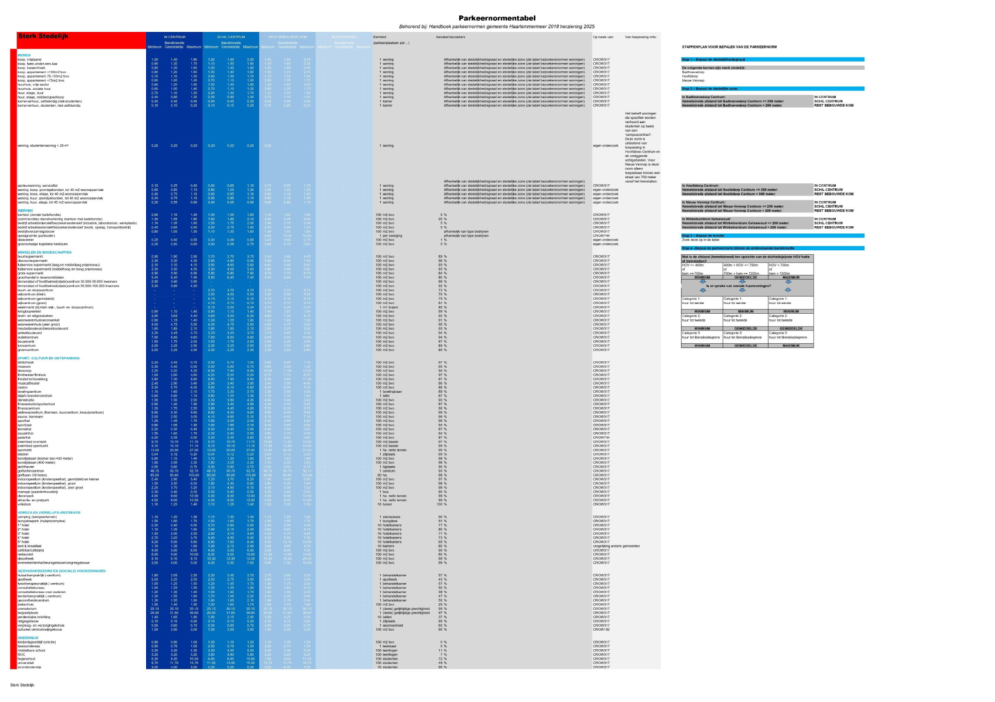

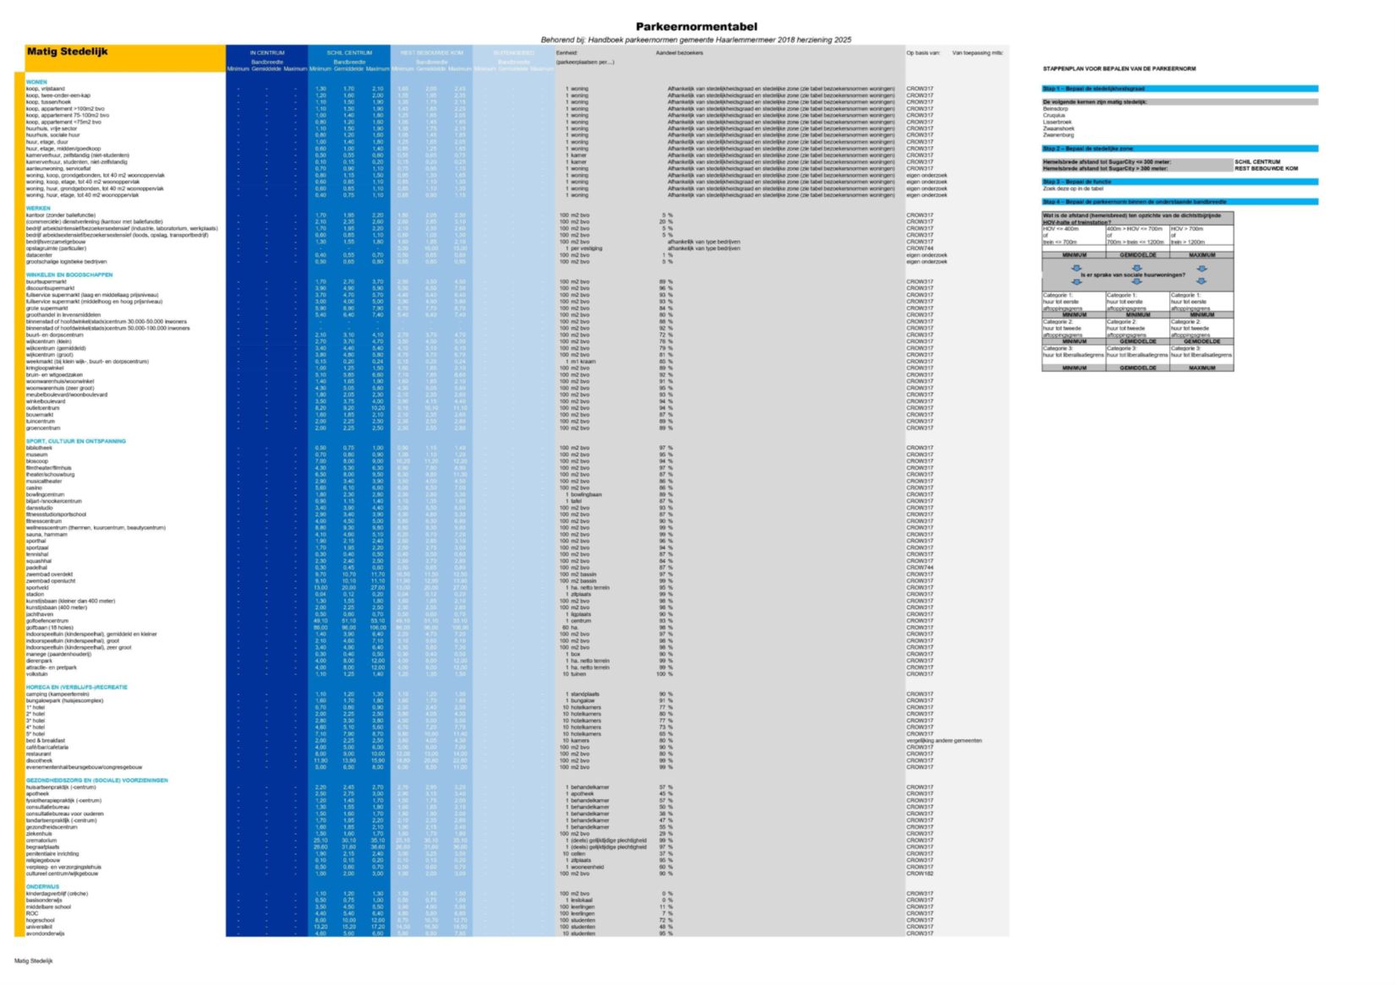

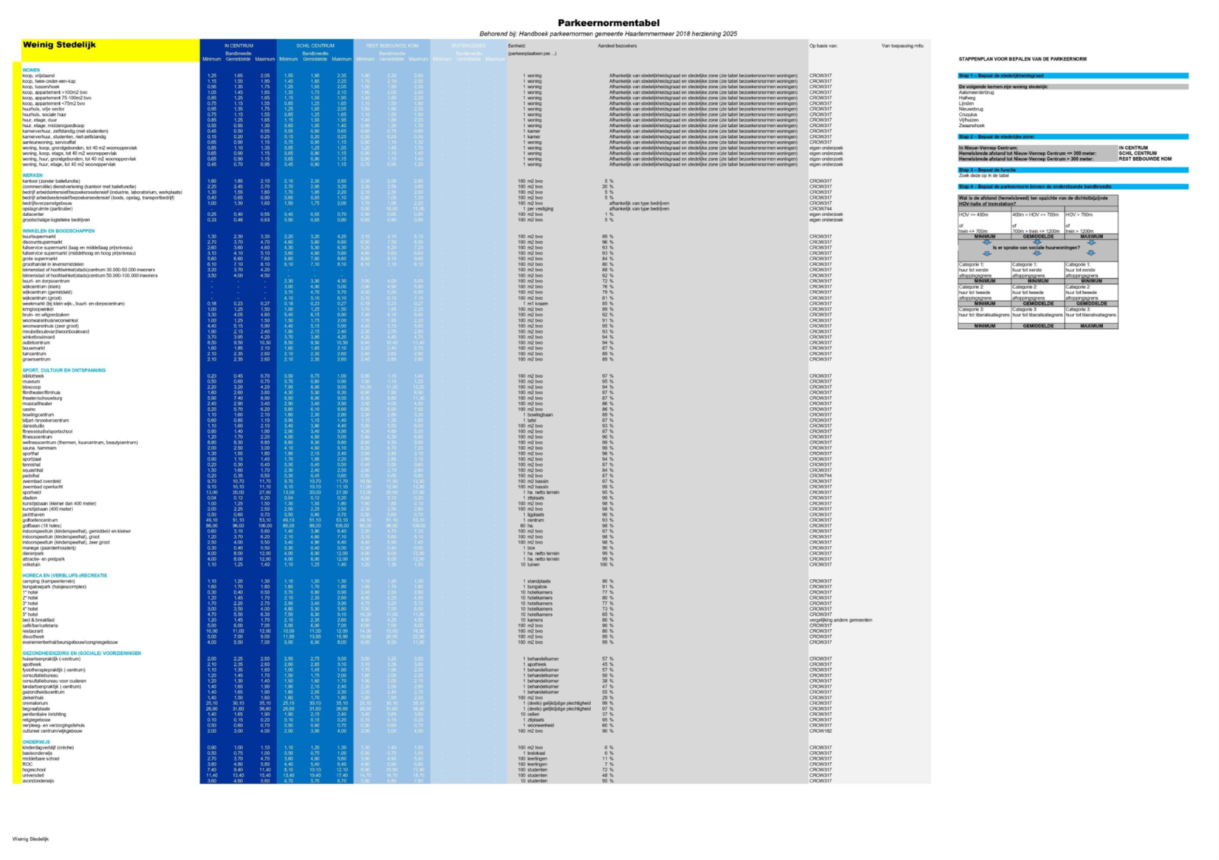

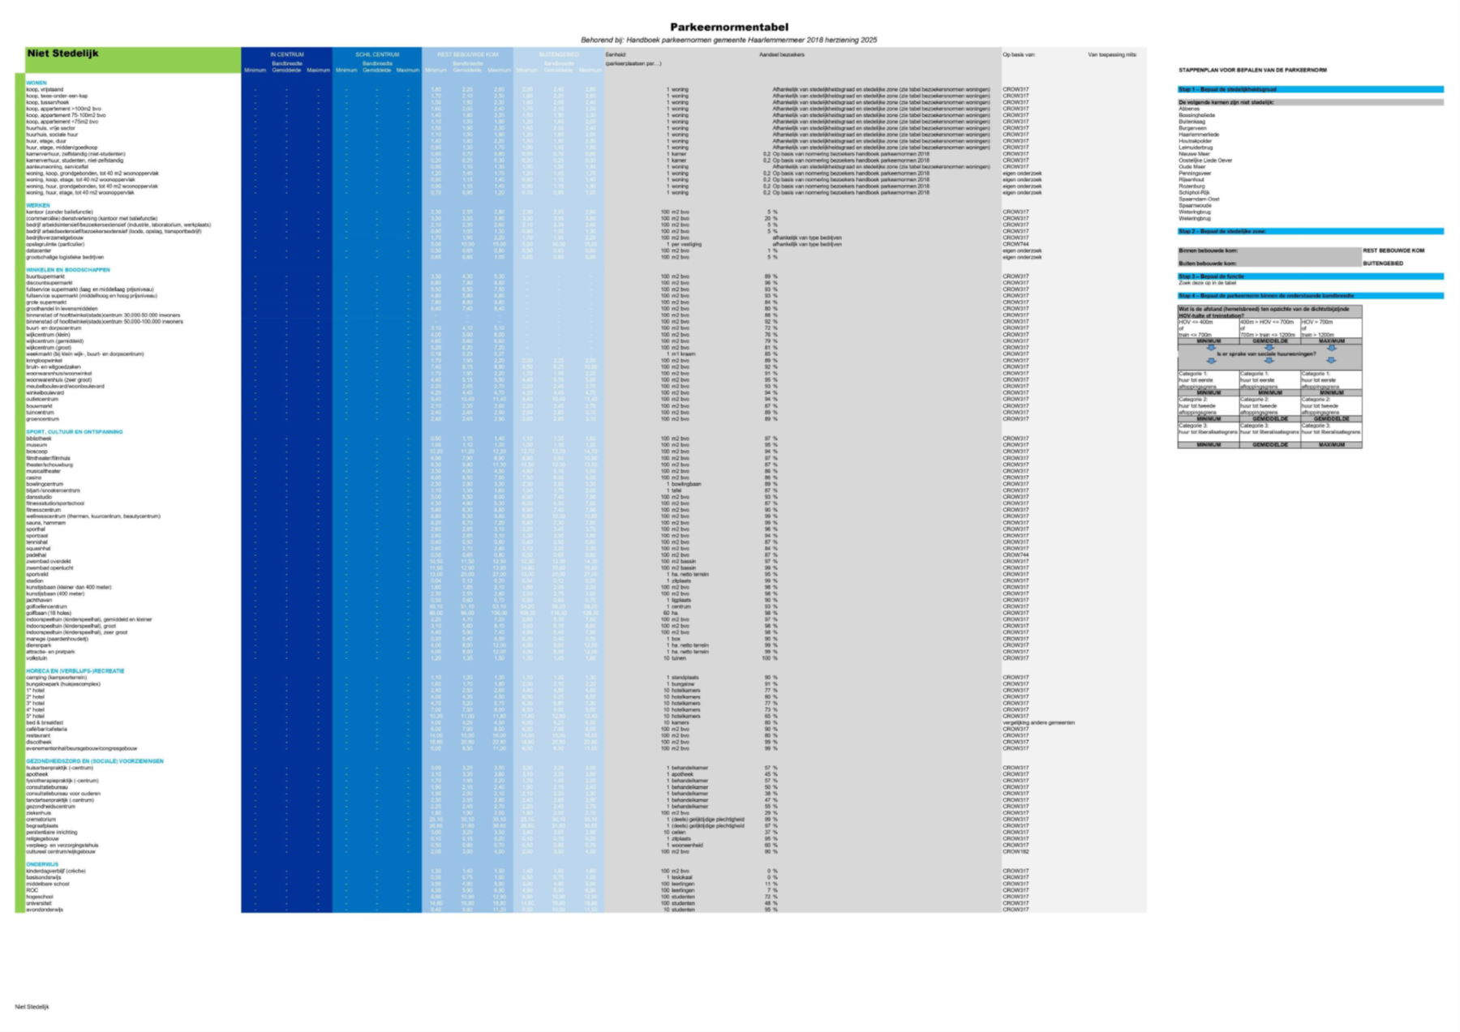

Bijlage 4 Aanwezigheidspercentages

 |  | werkdag | werkdag | werkdag | werkdag | koop | vrijdag | vrijdag | zaterdag | zaterdag | zondag
CROW744 | Categorie | ochtend | middag | avond | nacht | avond | middag | avond | middag | avond | middag |  | Opmerking:
 | woningen bewoners | 60% | 60% | 90% | 100% | 80% | 70% | 70% | 75% | 80% | 75%
 | woningen bezoekers | 40% | 50% | 75% | 0% | 70% | 60% | 100% | 100% | 100% | 90%
 | kantoor/bedrijven | 100% | 100% | 5% | 0% | 5% | 60% | 0% | 0% | 0% | 0%
 | commerciële dienstverlening | 100% | 100% | 5% | 0% | 75% | 100% | 5% | 0% | 0% | 0%
 | detailhandel | 30% | 60% | 10% | 0% | 75% | 60% | 60% | 100% | 0% | 100% |  | Zondag als op zaterdag
 | grootschalige detailhandel | 30% | 60% | 70% | 0% | 80% | 60% | 70% | 100% | 0% | 100% |  | Zondag als op zaterdag
 | supermarkt | 50% | 60% | 40% | 0% | 80% | 80% | 80% | 100% | 40% | 100% |  | Zondag als op zaterdag
 | sportfuncties binnen | 50% | 50% | 100% | 0% | 100% | 40% | 100% | 100% | 100% | 75%
 | sportfuncties buiten | 25% | 25% | 50% | 0% | 50% | 25% | 50% | 100% | 25% | 100%
 | bioscoop/theater/podium/enz. | 5% | 40% | 50% | 0% | 50% | 40% | 100% | 40% | 100% | 40%
 | sociaal medisch: arts/maatschap/therapeut/consultatiebureau | 100% | 100% | 10% | 0% | 10% | 75% | 0% | 0% | 0% | 0%
 | verpleeg-/verzorgingstehuis/aanleunwoning/verzorgingsflat | 100% | 100% | 50% | 25% | 50% | 100% | 50% | 100% | 100% | 100%
 | ziekenhuis patiënten inclusief bezoekers | 100% | 100% | 40% | 5% | 40% | 100% | 40% | 40% | 40% | 40%
 | ziekenhuis medewerkers | 100% | 100% | 40% | 10% | 40% | 100% | 40% | 20% | 20% | 20%
 | dagonderwijs | 100% | 100% | 0% | 0% | 0% | 100% | 0% | 0% | 0% | 0%
 | avondonderwijs | 0% | 0% | 100% | 0% | 100% | 0% | 100% | 0% | 0% | 0%
CROW317 of 182 (indien niet geactualiseerd in CROW744) | sociaal cultureel | 10% | 40% | 100% | 0% | 100% | 60% | 100% | 60% | 90% | 25% |  | werkdagnach/vrijdagmiddag en avond niet gedefinieerd in CROW 182
 | bibliotheek | 30% | 70% | 100% | 0% | 70% | 70% | 75% | 75% | 0% | 0% |  | werkdagnacht/vrijdagmiddag en avond niet gedefinieerd in CROW 182
 | museum | 20% | 45% | 0% | 0% | 0% | 45% | 0% | 100% | 0% | 90% |  | werkdagnacht/vrijdagmiddag en avond niet gedefinieerd in CROW 182
 | restaurant | 30% | 40% | 90% | 0% | 95% | 60% | 100% | 70% | 100% | 40% |  | werkdagnacht/vrijdagmiddag en avond niet gedefinieerd in CROW 182
 | café | 30% | 40% | 90% | 0% | 90% | 65% | 100% | 75% | 100% | 45% |  | werkdagnacht/vrijdagmiddag en avond niet gedefinieerd in CROW 182
OVERIGE (indien niet in CROW317, 182 of 744) | hotel en verblijfsrecreatie | 50% | 60% | 100% | 100% | 100% | 60% | 100% | 60% | 75% | 30% |  | op basis van ervaringsgegevens Corendon
 | congrescentrum | 100% | 100% | 5% | 0% | 5% | 100% | 5% | 0% | 0% | 0% |  | op basis van ervaringsgegevens Corendon
 | datacenter | 100% | 100% | 90% | 90% | 90% | 90% | 90% | 90% | 90% | 90% |  | inschatting
 | grootschalige logistieke bedrijven | 100% | 100% | 90% | 90% | 90% | 90% | 90% | 90% | 90% | 90% |  | inschatting
 | weekmarkt ma-vr | 100% | 100% | 0% | 0% | 0% | 100% | 0% | 0% | 0% | 0% |  | volgt uit aard van functie
 | weekmarkt za | 0% | 0% | 0% | 0% | 0% | 0% | 0% | 100% | 0% | 0% |  | volgt uit aard van functie
 | kindgerichte voorzieningen | 100% | 100% | 0% | 0% | 0% | 100% | 100% | 100% | 100% | 100% |  | inschatting, aanname: vakanties zijn maatgevend
 | crematorium | 100% | 100% | 100% | 0% | 100% | 100% | 100% | 100% | 100% | 100% |  | inschatting
 | begraafplaats | 100% | 100% | 100% | 0% | 100% | 100% | 100% | 100% | 100% | 100% |  | inschatting
 | penitentiaire inrichting | 100% | 100% | 25% | 20% | 25% | 100% | 25% | 35% | 10% | 35% |  | inschatting
 | religiegebouw | 100% | 100% | 100% | 0% | 100% | 100% | 100% | 100% | 100% | 100% |  | inschatting

Toelichting op de aanwezigheidspercentages
- Zondagmiddag:
In Haarlemmermeer mogen alle zondagen de winkels open zijn. Het publiek is tijdens de zondag openstelling vergelijkbaar met het publiek op de zaterdag. Daarom gelden voor de functies in de categorieën detailhandel, grootschalige detailhandel en supermarkten op zondagmiddag dezelfde aanwezigheidspercentages als op de zaterdagmiddag.
- Voor een aantal functies zijn landelijk geen aanwezigheidspercentages vastgesteld. De profielen stellen wij vast door redenering of ervaringscijfers:
  - Hotel- en verblijfsrecreatie en congrescentrum:
Op basis van de ervaringscijfers van een groot hotel met congresruimte binnen onze gemeentegrenzen.
  - Datacenter
Het merendeel van het personeel betreft beveiligers en ICT-ers. Deze zijn op alle momenten aanwezig. Daarnaast is er vaak ook kantoorpersoneel, dat over het algemeen doordeweeks overdag is.
  - Weekmarkt
Percentages zijn maximaal (100%) op momenten dat de weekmarkt geopend is (werkdagen overdag en zaterdag overdag). Op andere dagdelen is de weekmarkt dicht en trekt deze dus ook geen parkeerders. De aanwezigheidspercentages voor dagdelen waarop de markt niet open is worden op 0% gesteld.
  - Kindgerichte voorzieningen
Het betreft hier indoor speeltuinen, dierentuinen en attractie- of pretparken. Deze zijn overdag geopend
  - Crematorium en begraafplaats
Uitvaarten vinden vooral plaats overdag. Vaak zijn er ook condoleancegelegenheden (rouwkamers), die ook ’s avonds worden gebruikt. Daarom stellen wij de aanwezigheidspercentages voor alle dagen overdag en ’s avonds op 100% en ’s nachts op 0%.
  - Penitentiaire inrichting
De parkeervoorziening is gericht op twee doelgroepen:
    - Personeel
Personeel is 24/7 aanwezig. Overdag zijn er meer personeelsleden dan ’s nachts en op werkdagen meer dan in het weekend.
    - Bezoekers van gevangenen
Bezoekers komen op gezette tijden, maar met name overdag. Het betreft familieleden en raadslieden.
  - Op werkdagen overdag is de parkeervraag het grootst. Op werkdagen groter dan in het weekend.
  - Religiegebouw
De parkeervraag bij religiegebouwen is maximaal tijdens diensten. De dagen en tijden dat er diensten zijn kunnen per gemeenschap verschillen. Als er geen diensten zijn, worden er in sommige gevallen ook sociaal-maatschappelijke activiteiten gehouden die een parkeervraag oproepen. Activiteiten en diensten zijn bijna nooit ’s nachts. Voor een religiegebouw is daarom niet een profiel met aanwezigheidspercentages te beredeneren. Daarom stellen wij de bezettingsgraad op alle momenten overdag op 100% en ’s nachts op 0%.

Bijlage 5 Maatvoering parkeerplaatsen/laadvoorzieningen

Parkeervoorzieningen zijn in beginsel opgebouwd uit twee elementen, namelijk:
parkeerplaats;
parkeerweg.
De dimensionering wordt bepaald door de eisen waaraan deze elementen afzonderlijk moeten
voldoen en door de onderlinge samenhang tussen beide.

Voor de maatvoering van parkeerplaatsen gelegen aan straat of openbare weg wordt
aangesloten op de voorkeursrichtlijnen van het CROW. Voor het parkeren op terreinen en garages
wordt verwezen naar de NEN 2443 (Parkeren en stallen van personenauto’s op terreinen en in garages 2013). Deze maten worden bij het bepalen van de parkeerbalans als minimale maten aangevoerd.

Tabel: maatvoering van parkeervoorziening personenauto’s op straatniveau CROW ASVV

 | Breedte  parkeervak | Lengte
Langsparkeren | 2,00 meter | Eind-vak 6,0 meter/tussen-vak 7,0 meter
Haaks parkeren (90˚) | 2,50 meter | 5,13 meter
Gestoken parkeren (60˚) | 2,50 meter | 5,15 meter
Gestoken parkeren (45˚) | 2,50 meter | 4,85 meter
Gestoken parkeren (30˚) | 2,50 meter | 4,20 meter

Bij nieuwbouw ontwikkelingen met 30 woningen of meer wordt minimaal 5% van de (toekomstig) openbare parkeerplaatsen voorzien van laadpalen. Op deze manier willen wij ervoor zorgen dat er een dekkend netwerk van publieke laadinfrastructuur bij oplevering van de ontwikkeling is. De laadpalen worden via de afspraken tussen de gemeente en Metropoolregio Amsterdam Elektrisch geplaatst.

1Bijvoorbeeld wanneer er meerdere grondeigenaren betrokken zijn: Het samenwerken met verschillende grondeigenaren in één ontwikkeling biedt de mogelijkheid om gronden strategisch in te zetten voor zowel bebouwing als parkeren. Openbare ruimte of gemeentelijke gronden worden hier niet standaard in meegenomen, tenzij de gemeente zelf als mede-ontwikkelaar optreedt

